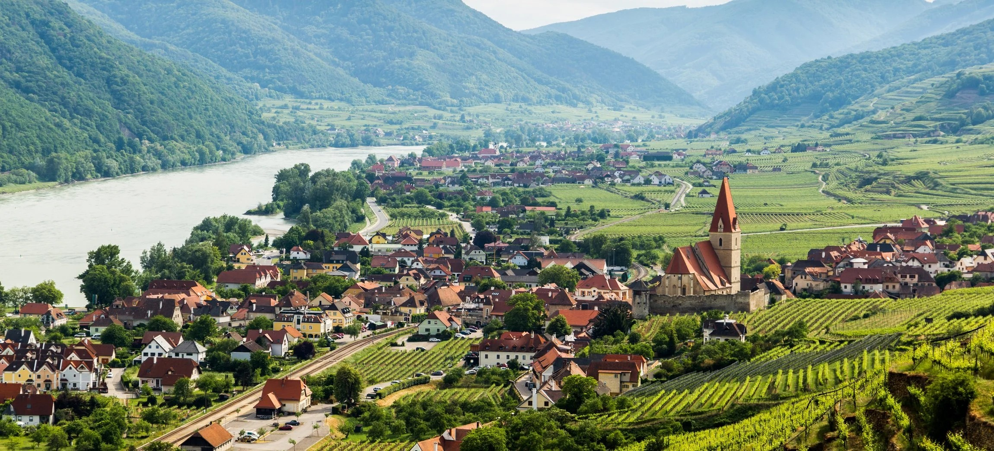
ROTEIRO DE CRUZEIRO FLUVIAL
CRUZEIRO PELO DANÚBIO
Danube Capitals from Vienna 2027
7 noites · Viena · Budapeste · Esztergom · Bratislava · Melk · Vale do Wachau · Viena

DESTAQUES DA VIAGEM
❖ Duas capitais europeias: Viena e Budapeste
❖ Esztergom e sua imponente Basílica
❖ Bratislava, única capital do mundo entre dois países vizinhos
❖ Abadia de Melk e o Vale do Wachau — Patrimônio Mundial da UNESCO
❖ Sistema Premium All-Inclusive a bordo
A bordo do A-ROSA FLORA · Navegação fluvial Premium All-Inclusive
VIENA · BUDAPESTE · ESZTERGOM · BRATISLAVA · WACHAU

SOBRE O ROTEIRO
Um cruzeiro fluvial de 7 noites pelo Danúbio unindo duas capitais europeias — Viena e Budapeste — além de Esztergom, Bratislava e a passagem pelo Vale do Wachau, Patrimônio Mundial da UNESCO, com a Abadia de Melk. Um roteiro completo de história, paisagens e cultura, a bordo de um navio A-ROSA com sistema Premium All-Inclusive.
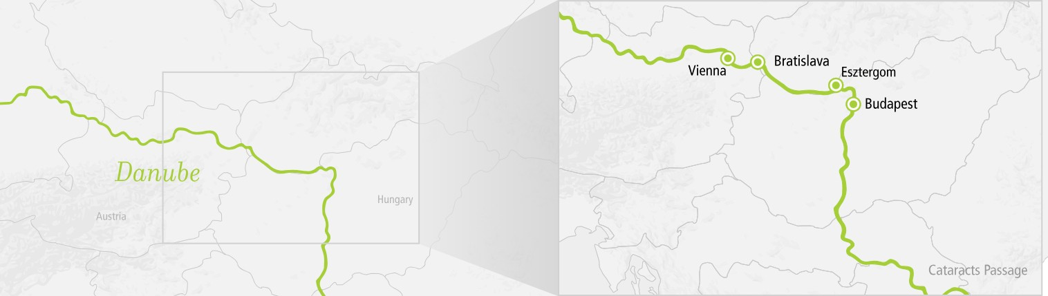
ITINERÁRIO DIA A DIA
DIA 1 VIENA (ÁUSTRIA)
Partida: 18h30
Embarque no navio A-ROSA FLORA em Viena, capital austríaca e ponto de partida deste cruzeiro pelas capitais do Danúbio. Partida à noite.
DIA 2 BUDAPESTE (HUNGRIA)
Chegada: 13h00
Chegada a Budapeste, a "Pérola do Danúbio", com tempo livre para conhecer suas pontes históricas, o imponente Parlamento à beira-rio e o Castelo de Buda.
DIA 3 BUDAPESTE (HUNGRIA)
Partida: 23h59
Dia inteiro livre em Budapeste para explorar a cidade com calma, seus banhos termais, mercados e a vida noturna às margens do Danúbio. Partida à noite.
DIA 4 ESZTERGOM (HUNGRIA)
Chegada: 05h00 · Partida: 18h00
Chegada a Esztergom, cidade histórica e sede da Basílica de Esztergom, a maior igreja da Hungria e uma das mais importantes da Europa Central.
DIA 5 BRATISLAVA (ESLOVÁQUIA)
Chegada: 06h00
Chegada a Bratislava, a única capital do mundo que faz fronteira com mais de um país vizinho, com seu charmoso centro histórico e o Castelo de Bratislava.
DIA 6 BRATISLAVA (ESLOVÁQUIA)
Partida: 23h59
Dia livre em Bratislava para aproveitar a cidade com mais tempo. Partida à noite rumo à Áustria.
DIA 7 MELK E VALE DO WACHAU (ÁUSTRIA)
Dia de excursão
Dia dedicado à imponente Abadia Beneditina de Melk e à navegação pelo Vale do Wachau, Patrimônio Mundial da UNESCO, com seus vinhedos e vilarejos às margens do Danúbio.
DIA 8 VIENA (ÁUSTRIA)
Chegada: 07h00 (desembarque)
Retorno a Viena pela manhã. Desembarque e fim dos serviços a bordo.
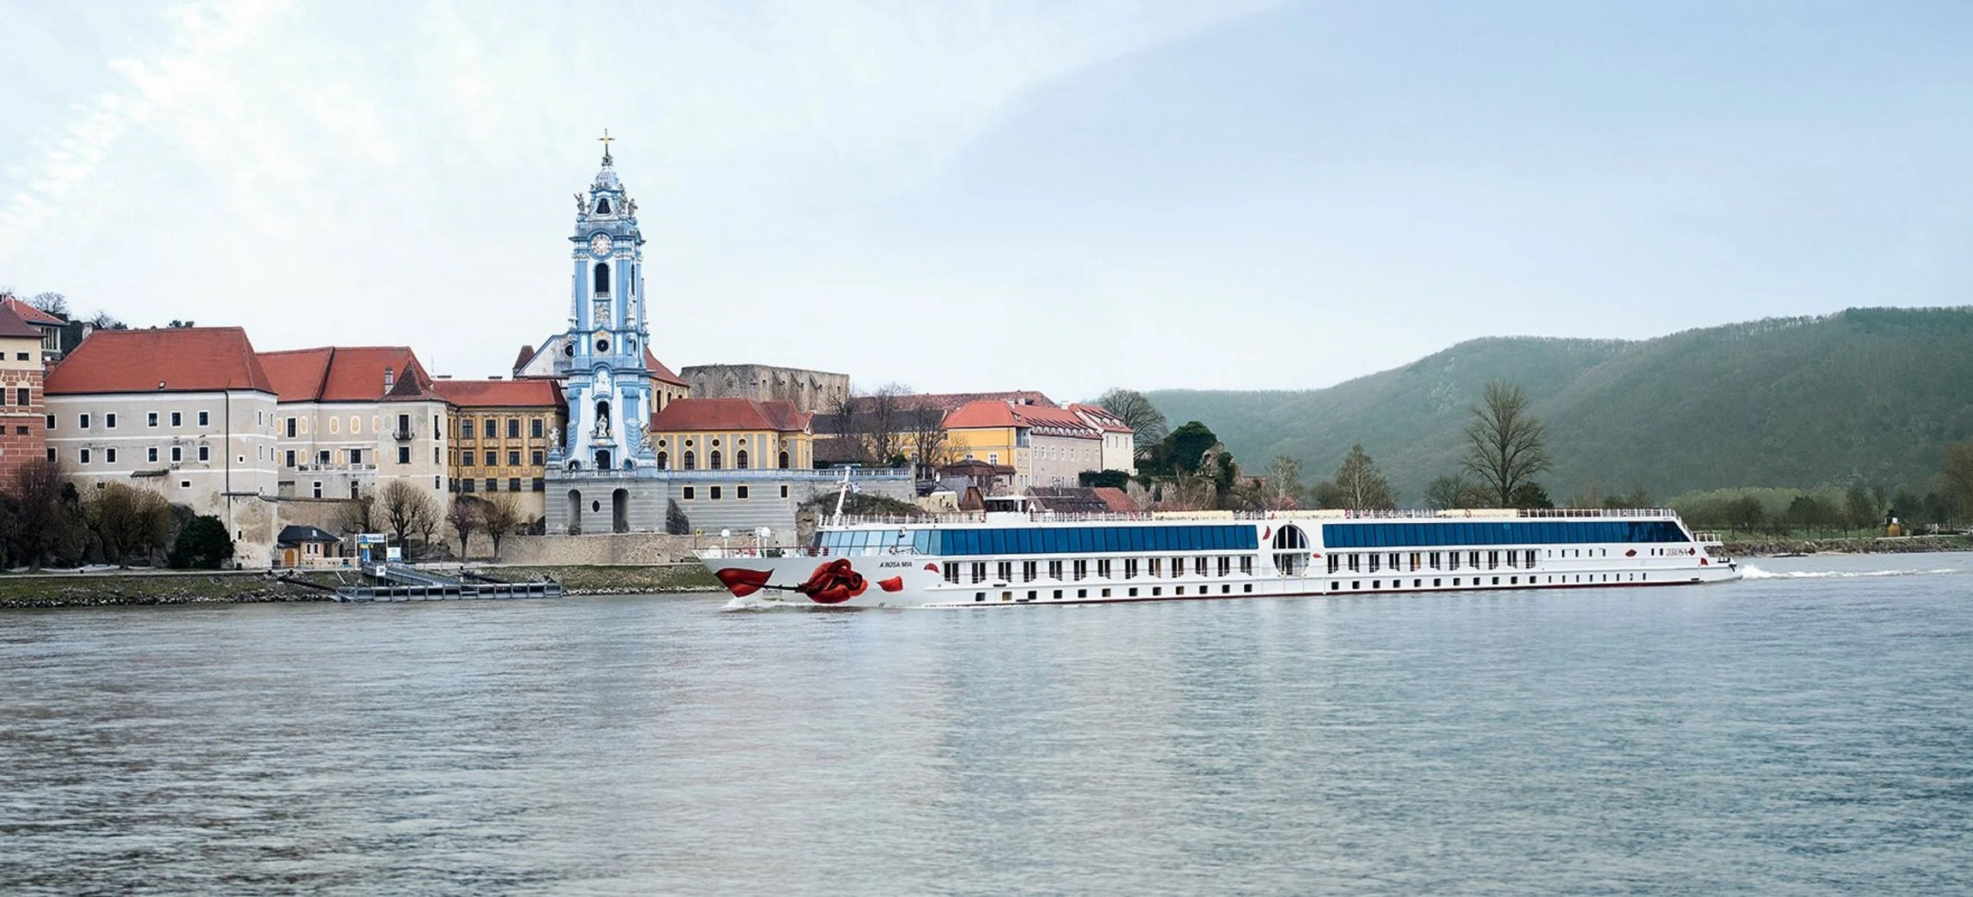
Navio A-ROSA navegando pelo Vale do Wachau
PRINCIPAIS SERVIÇOS INCLUÍDOS
- Pensão completa a bordo: café da manhã, almoço e jantar (buffet, com estações ao vivo)
- Lanche de boas-vindas no embarque e café e chá durante o dia
- Bebidas durante o horário do bar: espumante e vinhos branco e tinto A-ROSA
- Uso gratuito de sauna e academia
- Condições especiais em tratamentos de spa
- Serviço de quarto durante o horário do bar
- Aplicativo A-ROSA com informações da viagem
- Uma alteração de reserva gratuita até 30 dias antes do embarque
- Crianças até 15 anos viajam gratuitamente no Deck 1, acompanhadas de um adulto responsável
- Transfers de aeroporto/estação disponíveis quando reservados junto à A-ROSA
DATAS DE EMBARQUE E PREÇOS
Diversas datas de saída entre março e agosto de 2027, a bordo do A-ROSA FLORA. Preços por pessoa, em cabine dupla, em euros, a partir de:
Data de embarque | Embarcação | A partir de (pp)
29/mar a 05/abr/2027 | A-ROSA FLORA | € 1.098
05 a 12/abr/2027 | A-ROSA FLORA | € 998
12 a 19/mai/2027 | A-ROSA FLORA | € 1.298
18 a 25/jun/2027 | A-ROSA FLORA | € 1.298
09 a 16/jul/2027 | A-ROSA FLORA | € 1.148
16 a 23/jul/2027 | A-ROSA FLORA | € 998
23 a 30/jul/2027 | A-ROSA FLORA | € 1.148
30/jul a 06/ago/2027 | A-ROSA FLORA | € 998
06 a 13/ago/2027 | A-ROSA FLORA | € 1.098
13 a 20/ago/2027 | A-ROSA FLORA | € 1.098
Observações: preços por pessoa, em cabine dupla, sujeitos a disponibilidade e alteração sem aviso prévio. Há condições especiais para reservas antecipadas. Consulte condições, categorias de cabine e valores atualizados no momento da reserva.

Reserve seu lugar nesse roteiro inesquecível pelo Danúbio
Consulte datas, cabines e condições especiais de pagamento.

